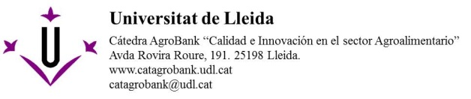

VIII PREMI DE LA CÀTEDRA AGROBANK “QUALITAT I INNOVACIÓ EN EL SECTOR AGROALIMENTARI” A LA MILLOR TESI DOCTORAL

Activitat desenvolupada entorn de la realització de la tesi doctoral

NOM:

1.- Articles derivats directament de la tesi doctoral:

Autors:
Títol:
Referencia revista (nom, any, volum, pàgines):
Índex d'impacte de la revista l'any de la publicació:
Quartil:

2.- Llibres o capítols de llibres derivats directament de la tesi doctoral:

Autors:
Títol:
Referència llibre (editorial, any, volum, pàgines):

3.- Comunicacions a congressos internacionals derivades directament de la tesi doctoral:

Autors:
Títol:
Referencia congrés (nom, any, lloc):
Tipus de participació (oral, pòster, altre):

4.- Comunicacions a congressos nacionals derivades directament de la tesi doctoral:

Autors:
Títol:
Referencia congrés (nom, any, lloc):
Tipus de participació (oral, pòster, altre):

5.- Estades en altres centres de recerca realitzades durant el desenvolupament de la tesi doctoral:

Centre:
País:
Durada:
Motiu de l'estada:

6.- Altres mèrits que es vulguin fer constar, relacionats amb el desenvolupament de la tesi doctoral:

